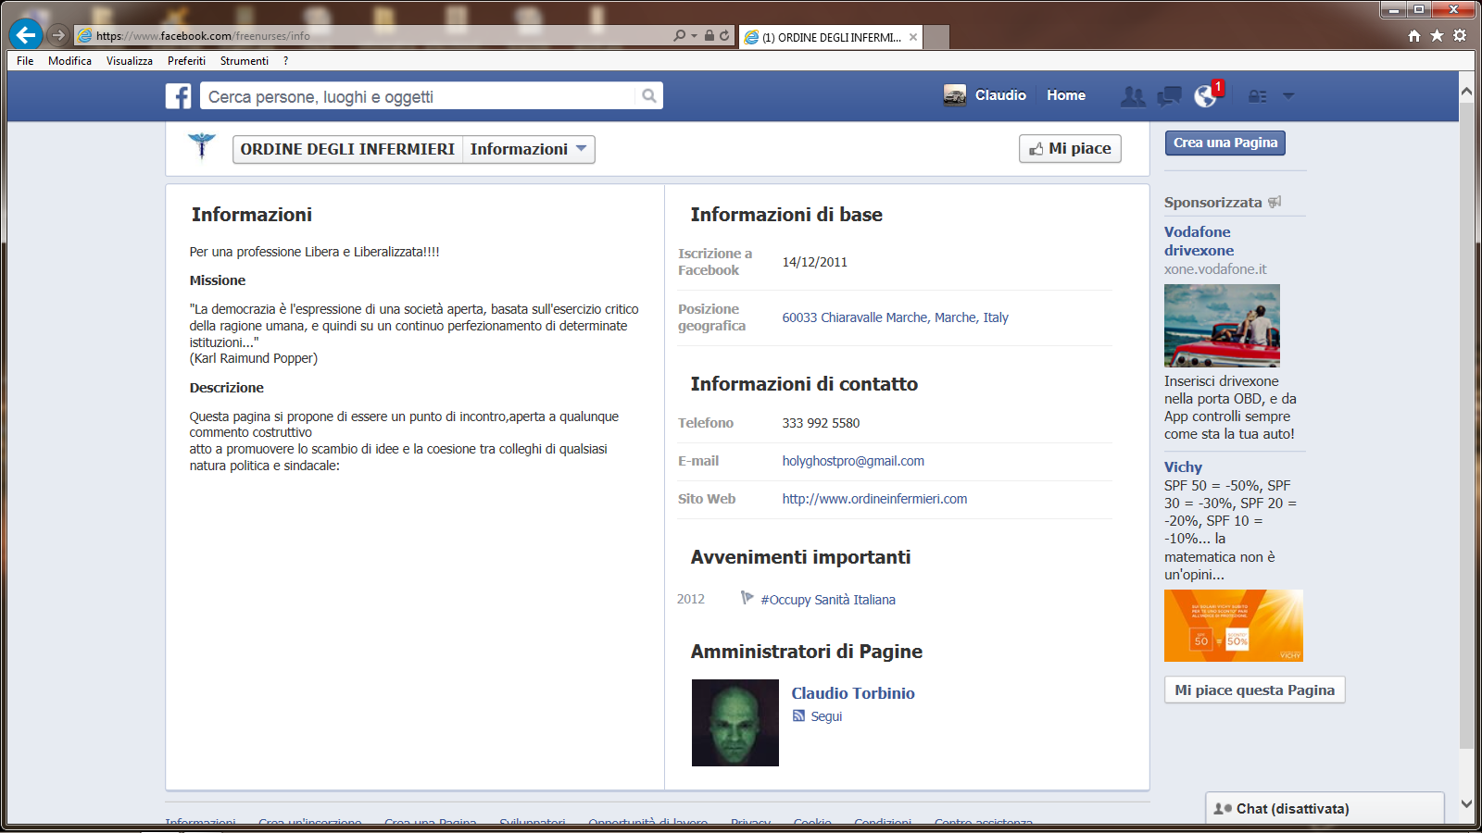

Appare ben chiaro chi fosse l’amministratore

Quando voleva fondare l’ordine degli Infermieri

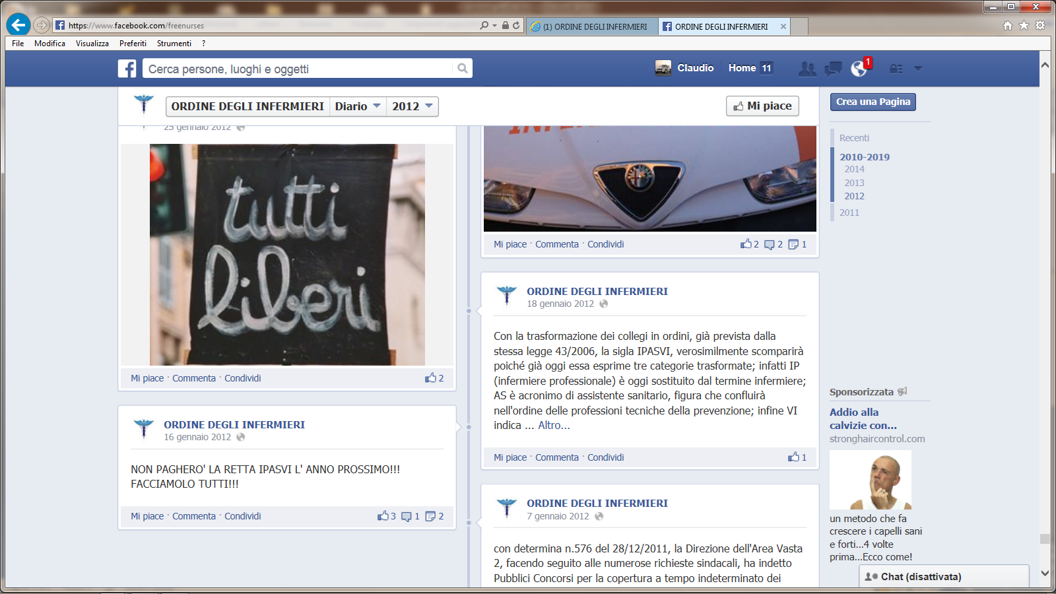

Quando invita a non pagare la retta all’ipasvi

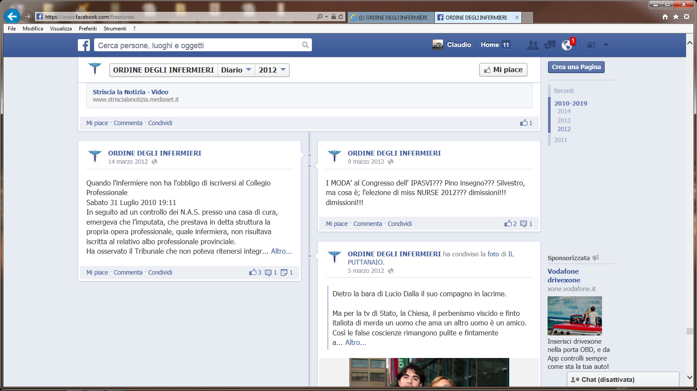

DIMISSIONI!!! DIMISSIONI!!!

Quando invita a non pagare la retta all’ipasvi 2

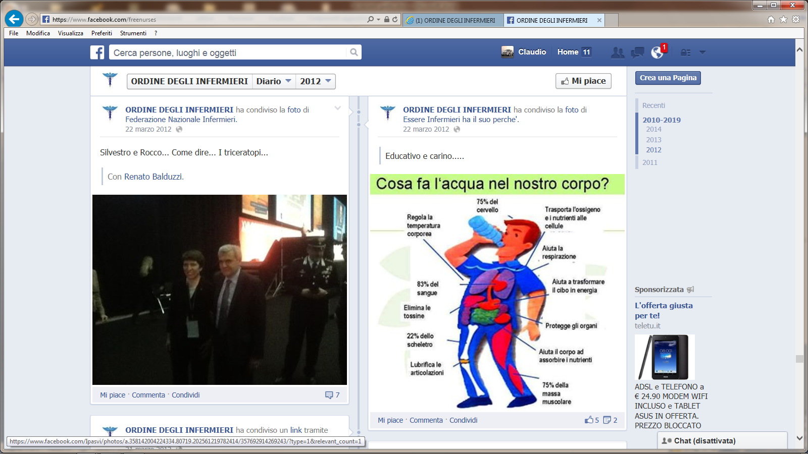

Quando da del Triceratopo alla Silvestro

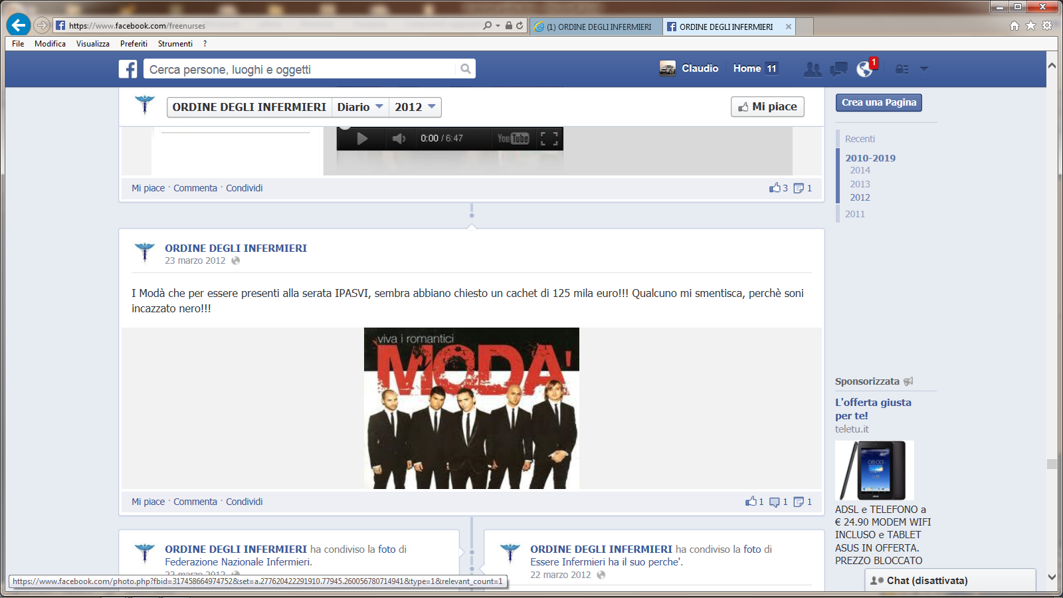

Quando s’incazza per le spese del Congresso Ipasvi, lo stesso in cui cerca di entrare .

Ieri critico verso chi lo presiedeva ed organizzava, ora a caccia di poltrone



Eh….questo congresso non lo rappresentava, ma quest’anno, una capatina ce la farebbe volentieri

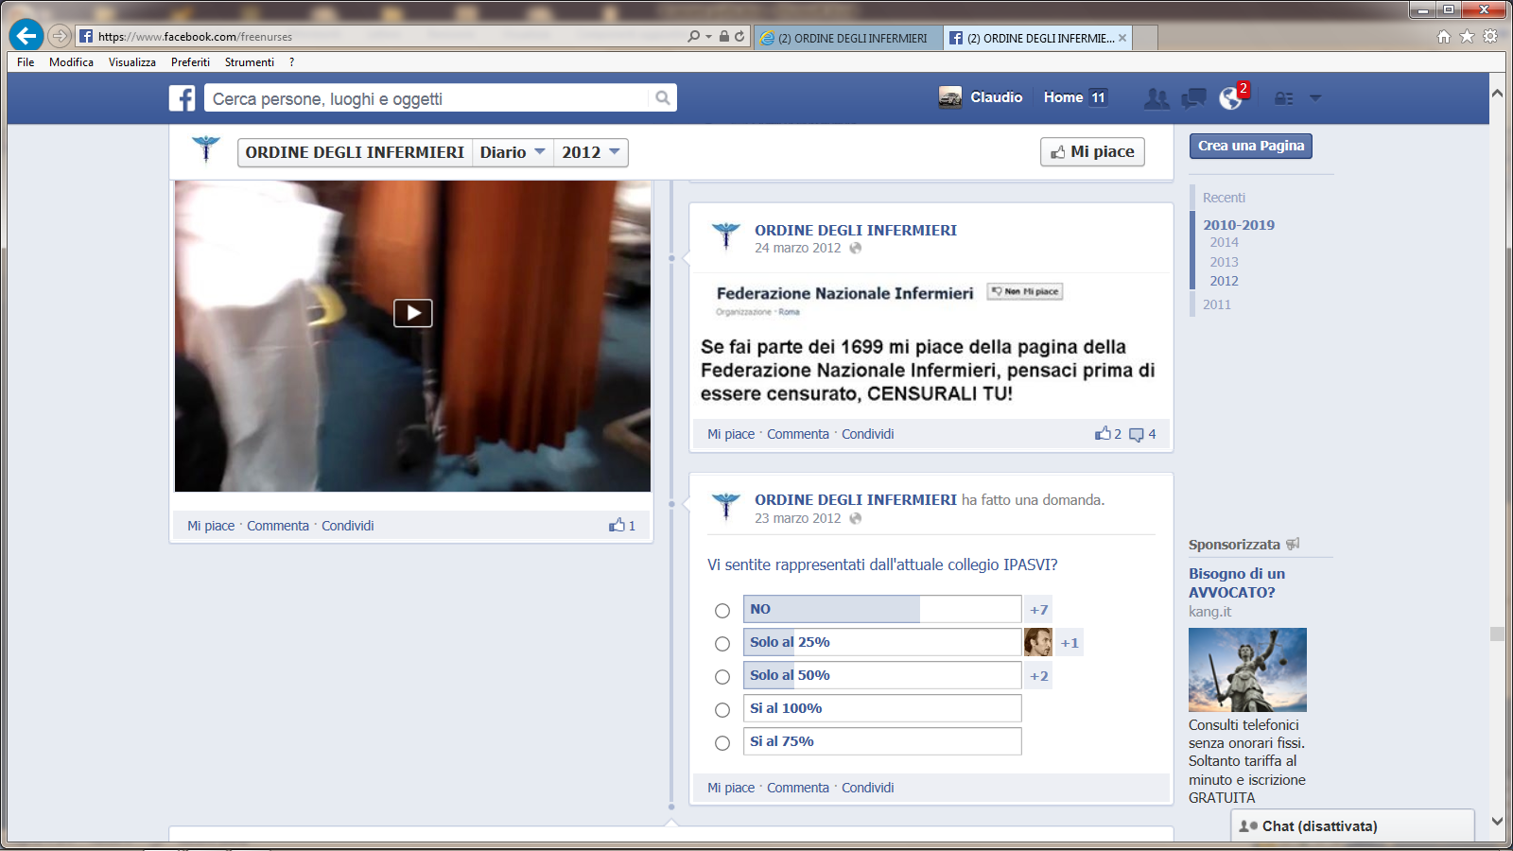

Quando diceva che l’ipasvi lo censurava, cancellandogli i post.

Quando organizzava sondaggi contro l’ipasvi

Ora alberga fisso ed indisturbato nello spazio della Silvestro

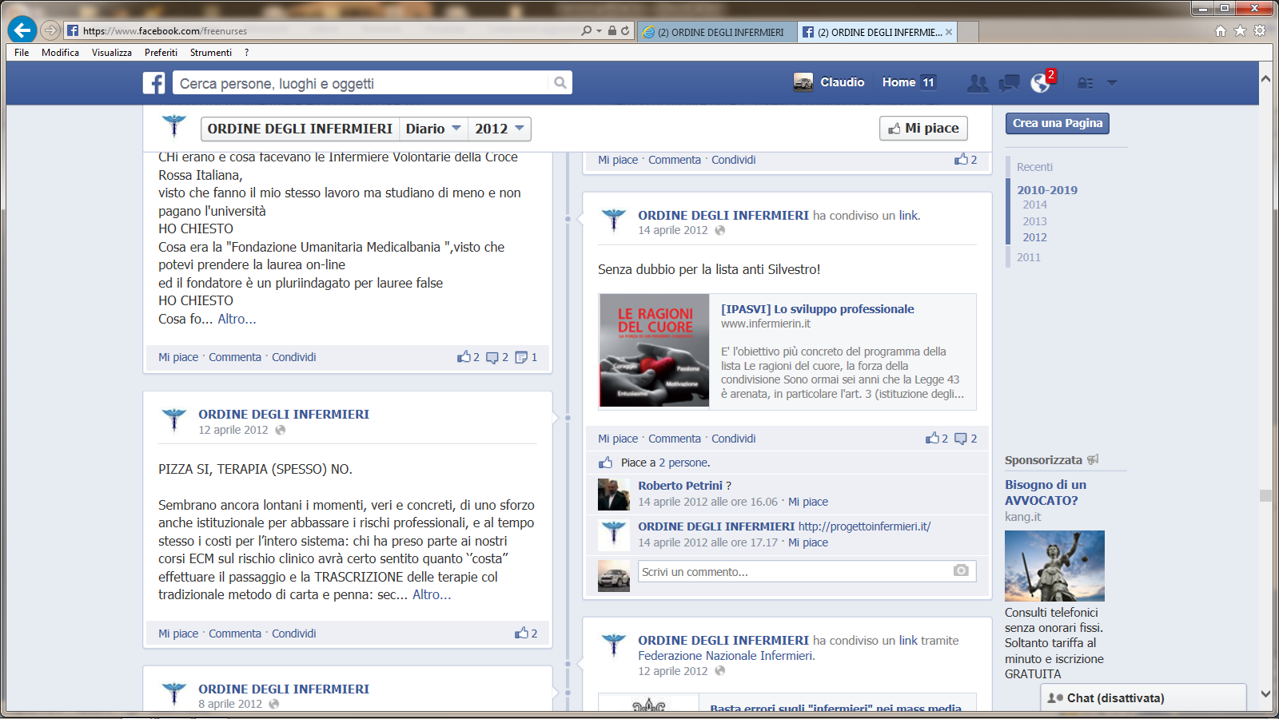

ED INFINE…..

LA PERLA DELL’INCOERENZA